**Trabalho do SENAI**

**Equipamento Ativo**

* **FIREWALL -** O firewall é uma espécie de barreira de defesa, que tem o objetivo de bloquear o tráfego de dados indesejados e permitir os acessos bem-vindos

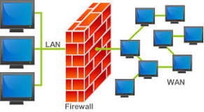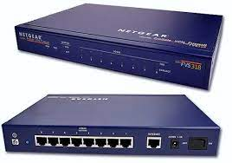

* **ROTEADOR -** Um roteador é um dispositivo que fornece Wi-Fi e que geralmente está conectado a um modem. Ele envia informações da Internet a dispositivos pessoais, como computadores, smartphones e tablets.

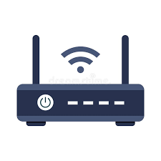

* **HUB -** O HUB é um equipamento muito presente em lugares onde tem vários computadores. É que a principal função dele é interligar os aparelhos em uma só rede. Ou seja, é ele quem distribui dados entre todos os computadores que estão ligados nele.

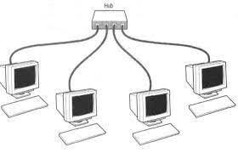

* **BRIDGES -** As Bridges são equipamentos que possuem a capacidade de segmentar uma rede local em várias sub-redes, e com isto conseguem diminuir o fluxo de dados.

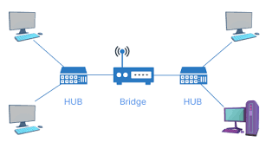

* **SERVIDORES -** O servidor é o computador ou software central que forma uma arquitetura conhecida como “cliente – servidor” com outros dispositivos, como computadores, tablets e smartphones. O servidor, portanto, centraliza todas as informações e demais dados dentro de uma rede.

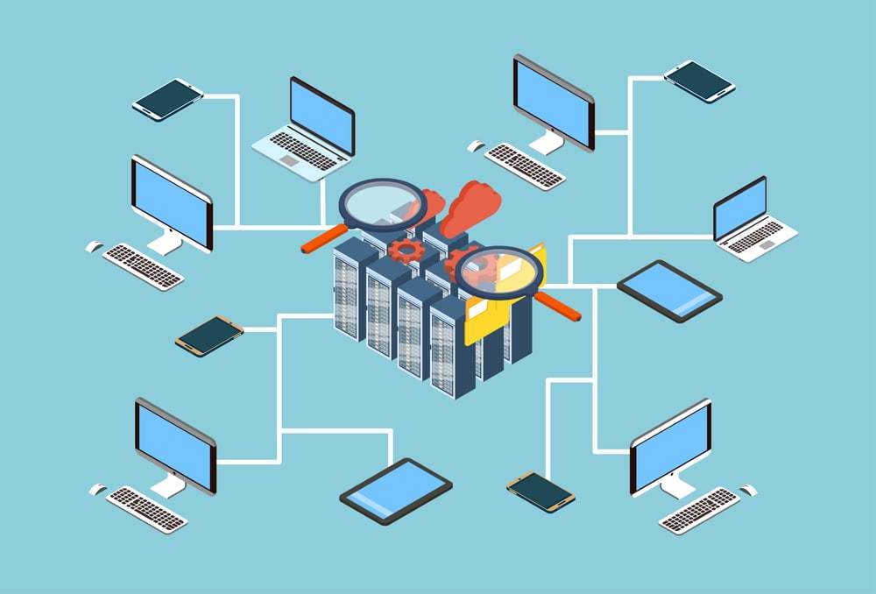

* **ACCESS POINT -** A função do Access Point é a de transformar o sinal que vem de um cabo, num sinal sem fio com qualidade e estabilidade, e de repetir o sinal, como um repetidor convencional o faria, aumentando o alcance da sua rede sem fio.

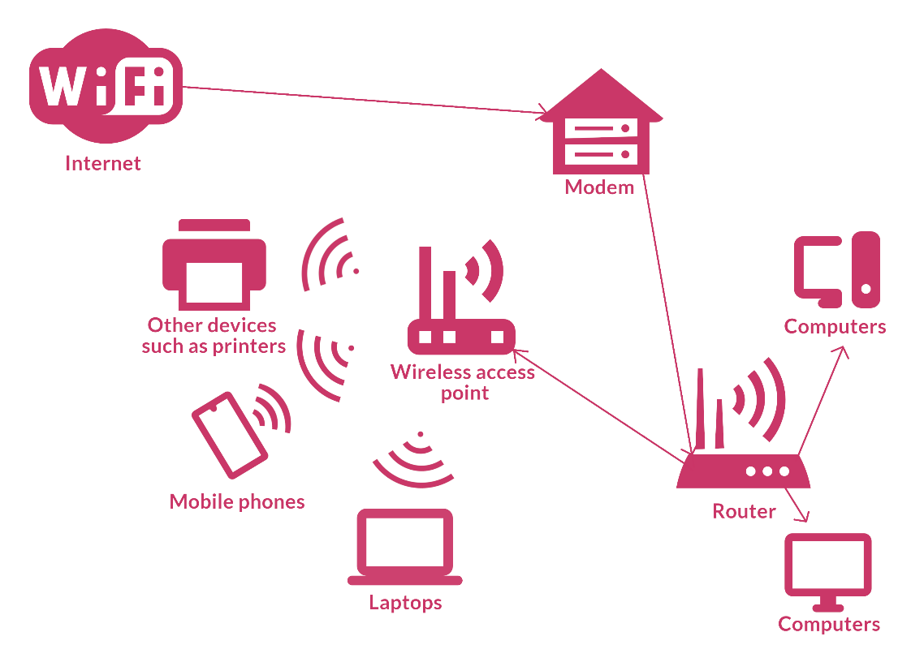

**Equipamento Passivo**

* **UPS – (** *Uninterruptible Power Supply)* Uma fonte de alimentação ininterrupta ou um sistema de UPS é um aparelho elétrico que fornece energia de emergência para uma carga quando houver uma falha na fonte de energia de entrada ou na rede de energia elétrica pública.

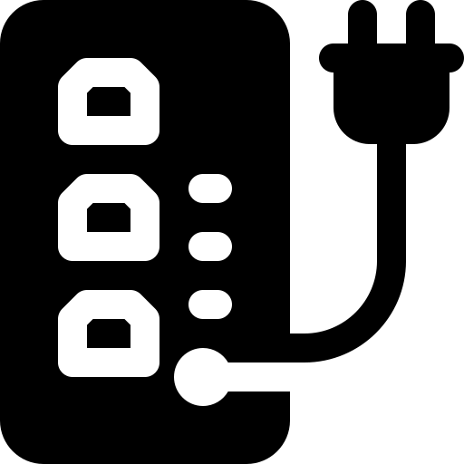

* **BASTIDORES -** Um bastidor de rede é um armário que principalmente contém todo o material associado à rede local do edifício bem como o equipamento destinado às comunicações com o exterior.

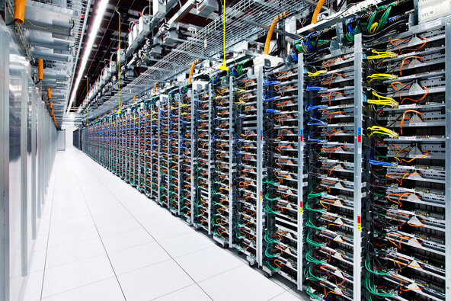

* **CALHAS –** Sevem para passar cabos ou fios de eletricidade, dados (internet), voz e imagem. Isto é, as calhas servem para fazer toda distribuição elétrica de um galpão, shopping ou empresa.

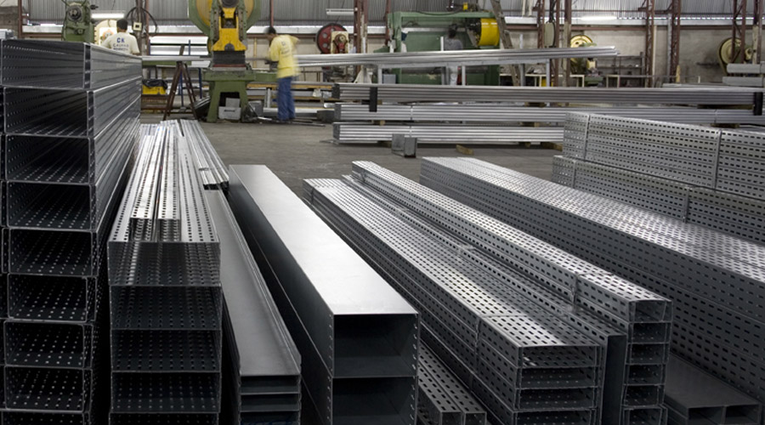

* **RÉGUA DE ALIMENTAÇÃO -** As réguas de alimentação para rack também são conhecidas como PDU (Power Distribution Unit), são equipamentos para obter um bom desempenho na distribuição de energia.

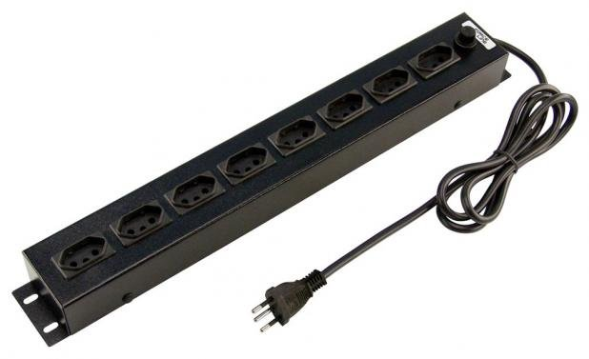

* **PATCH PANEL -** Tem o objetivo de organizar cabeamento e conexões de rede para garantir que as ligações sejam realizadas adequadamente.

